KUNMING LIJIANG SHANGRI-LA (6D5N)
“KMG01 KUNMING LIJIANG SHANGRI-LA”
สายการบิน Thai Airways (TG)

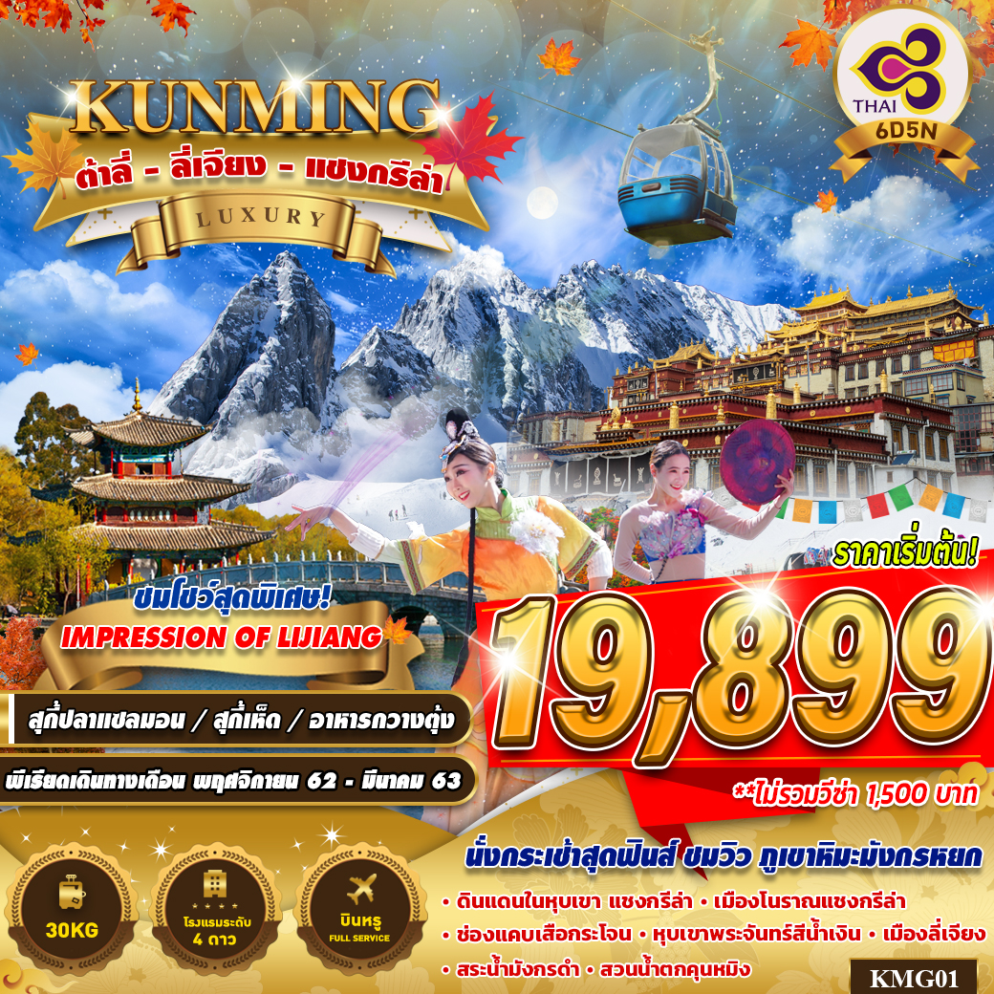
บินด้วยสายการบิน Thai Airways (TG) : ขึ้นเครื่องที่สนามบินสุวรรณภูมิ (BKK)
TG 612 | BKK(กรุงเทพ) - KMG(คุนหมิง) | 10.45 – 14.00
TG 613 | KMG(คุนหมิง) - BKK(กรุงเทพ) | 15.20 – 16.35
**โหลดกระเป๋าสัมภาระโดยน้ำหนักไม่เกิน 30 ก.ก. (2 ชิ้น) และ ถือขึ้นเครื่องบินได้น้ำหนักไม่เกิน 7 ก.ก. **
วันที่ 1 | ท่าอากาศยานสุวรรณภูมิ –ท่าอากาศยานคุนหมิง – ต้าลี่ (-/-/D)

07.30 น. คณะพร้อมกัน ณ ท่าอากาศยานนานาชาติสุวรรณภูมิ กรุงเทพฯ อาคารผู้โดยสารระหว่างประเทศชั้น 4 ประตูทางเข้า 2 เคาน์เตอร์สายการบิน THAI AIRWAYS (TG) โดยมีเจ้าหน้าที่ของบริษัทฯ คอยให้การต้อนรับ อำนวยความสะดวกตลอดขั้นตอนการเช็คอินและหัวหน้าทัวร์ให้คำแนะนำเพื่อเตรียมความพร้อมก่อนออกเดินทาง ข้อควรทราบ : ประเทศจีนไม่อนุญาตให้นำอาหารสด จำพวก เนื้อสัตว์ พืช ผัก ผลไม้ เข้าประเทศ หากฝ่าฝืน จะมีโทษปรับและจับ ทั้งนี้ขึ้นอยู่กับดุลพินิจของเจ้าหน้าที่ศุลกากร ด่านตรวจคนเข้าเมือง
10.45 น. ออกเดินทางสู่ ท่าอากาศยานคุนหมิง เมืองคุนหมิง ประเทศจีน โดยสายการบิน THAI AIRWAYS เที่ยวบินที่ TG612 ** บริการอาหารและเครื่องดื่มบนเครื่องบิน ใช้เวลาบินโดยประมาณ 3.30 ชั่วโมง **
14.00 น. เดินทางถึง ท่าอากาศยานคุนหมิง เมืองคุนหมิง ประเทศจีน (ตามเวลาท้องถิ่นเร็วกว่าเมืองไทยประมาณ 1 ชั่วโมง) หลังผ่านขั้นตอนการตรวจหนังสือเดินทาง และตรวจรับสัมภาระเรียบร้อย
นำท่านเดินทางสู่ เมืองต้าหลี่ (ใช้เวลาเดินทางประมาณ 4 ชั่วโมง) เขตปกครองตนเองทางตะวันตกเฉียงใต้ของจีน ในมณฑลยูนนานตั้งอยู่ระหว่างทะเลสาบเอ๋อไห่กับภูเขาฉางซานที่ระดับ 1,975 เมตร
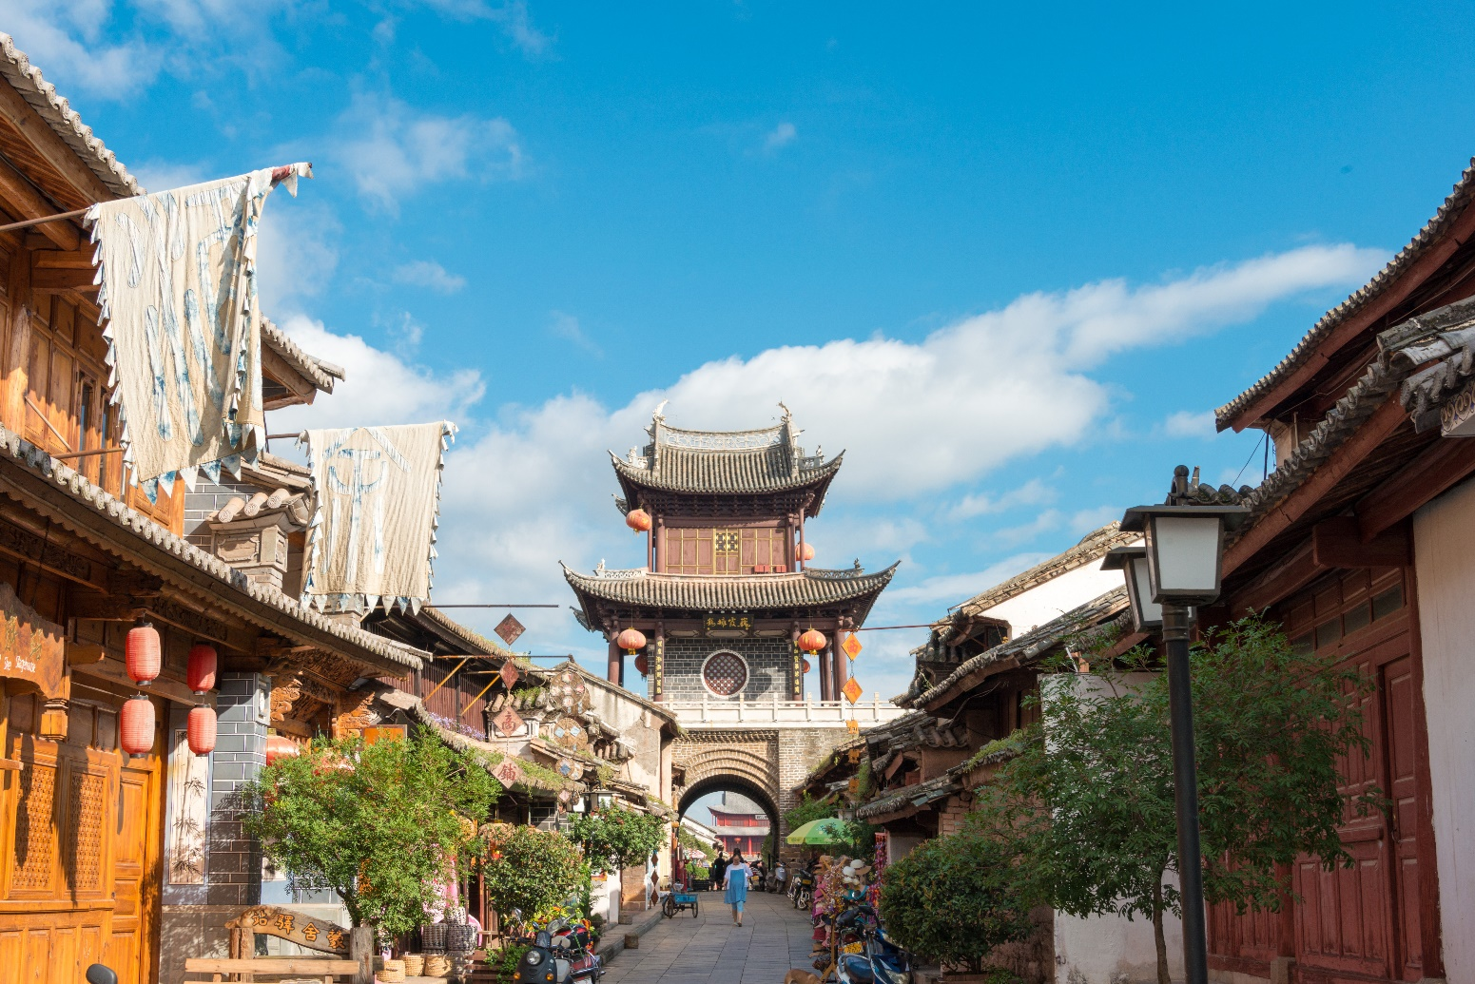
ค่ำ บริการอาหารค่ำ ณ ภัตตาคาร
พักที่ MANJIANG HONG HOLIDAY HOTEL โรงแรมระดับ 4 ดาวหรือเทียบเท่า
วันที่ 2 | วัดเจ้าแม่กวนอิม-ช่องแคบเสือกระโจน-ผ่านชมเจดีย์สามองค์-เมืองจงเตี้ยน(แชงการีล่า)โค้งแรกแม่น้ำแยงซีเกียง- เมืองโบราณแชงการีล่า (B/L/D)
เช้า บริการอาหารเช้า ณ ห้องอาหารของโรงแรม
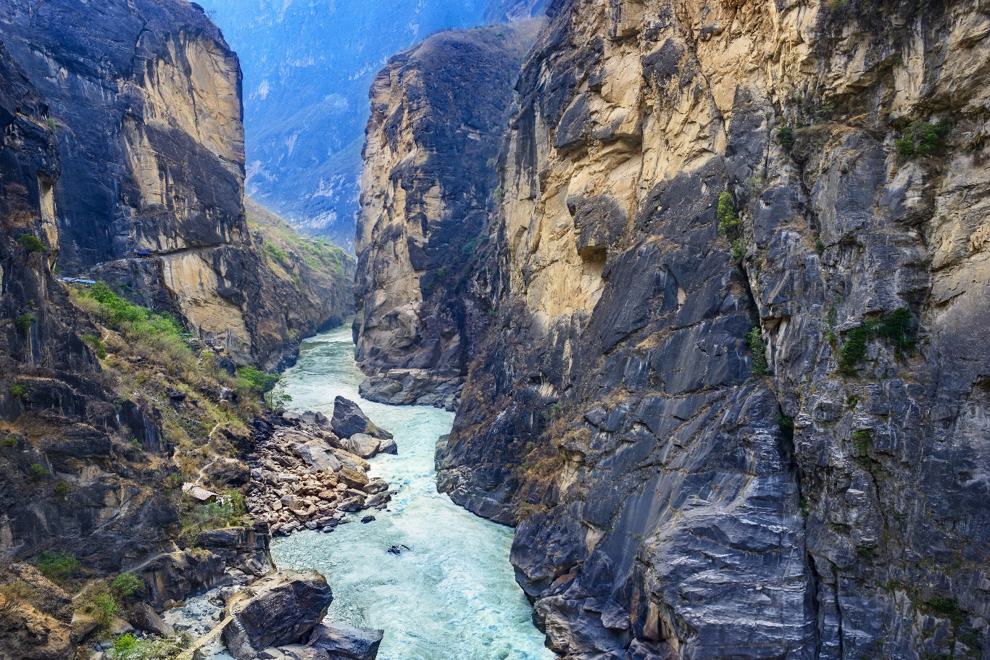
นำท่านเที่ยวชม วัดเจ้าแม่กวนอิม ตามตำนานเล่าว่าเจ้าแม่กวนอิมได้แปลงกายเป็นหญิงชราแบกก้อนหินใหญ่ไว้บนหลังเพื่อให้ทหารของฝ่ายตรงข้ามได้เห็นเมื่อทหารของฝ่ายศัตรูได้เห็นว่าแม้แต่หญิงชรายังแข็งแรงถึงเพียงนี้ถ้าเป็นคนวัยหนุ่มสาวจะต้องมีพละกำลังมากมายยากจะต่อสู้จึงไม่ได้ทำการเข้าโจมตีเมืองและถอยทัพกลับไปชาวเมืองจึงสร้างวัดแห่งนี้ขึ้นในสมัยราชวงศ์ถังเป็นวัดที่มีประติมากรรมเยี่ยมยอดแห่งหนึ่งในต้าหลี่ นำท่านเที่ยวชม ช่องแคบเสือกระโจน ตั้งอยู่ระหว่างทางแยกของเมืองลี่เจียงและเมืองจงเตี้ยน เป็นหุบเขาในช่วงที่แม่น้ำแยงซีไหลลงมาจากจินซาเจียง (แม่น้ำทรายทอง) น้ำบริเวณนี้ไหลเชี่ยวมาก ช่วงที่แคบที่สุดมีความกว้างเพียง 30 เมตร ตามตำนานเล่าว่า ในอดีตช่องแคบนี้มีเสือกระโดดข้ามไปยังฝั่งตรงข้ามได้ เนื่องจากกลางแม่น้ำบริเวณนี้มีหินที่เรียกว่า “หินเสือกระโดด” ซึ่งก้อนหินมีความสูงกว่า 13 เมตร จึงเป็นที่มาของชื่อ “ช่องแคบเสือกระโจน” ช่องเขาเสือกระโจนเป็นหนึ่งในหุบเขาเหนือแม่น้ำที่ลึกที่สุดในโลก ผู้อยู่อาศัยในบริเวณนี้มีจำนวนเพียงเล็กน้อย ส่วนใหญ่เป็นชนพื้นเมืองชาวหน่าซี โดยจะอาศัยอยู่ในหมู่บ้านเล็กๆบริเวณใกล้เคียง
เที่ยง บริการอาหารกลางวัน ณ ภัตตาคาร
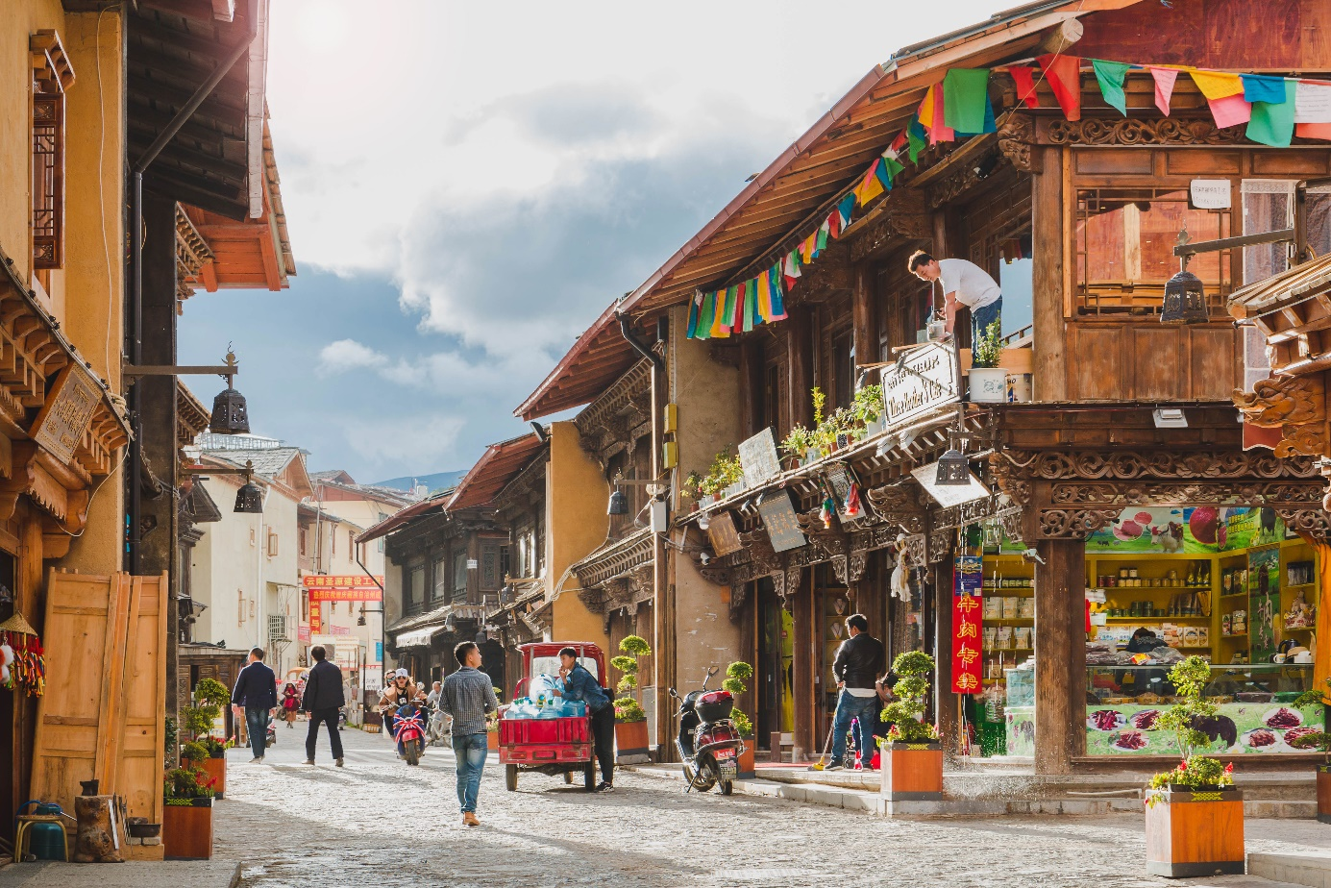
นำท่าน ผ่านชมด้านนอกเจดีย์สามองค์ หรือ ซานถ่า ที่เป็นสัญลักษร์ของเมืองต้าหลี่ที่โดดเด่นงดงามอยู่ริมทะเลสาบเอ๋อไห่ ประกอบด้วยเจดีย์สีขาวสวยงาม 3 องค์ โดยองค์กลางมีความสูงถึง 70 เมตร ซึ่งสร้างขึ้นในสมับราชวงค์ถัง จึงมีลักษณะเหมือนกับเจดีย์ในเมืองซีอาน ส่วนองค์เล็กอีก 2 องค์ สร้างเพิ่มเติมทีหลังในราชวงค์หยวนซึ่งเป็นพุทธศาสนากำลังได้รับความนิยมสูงสุดในประเทศจีน เจดีย์ 3 องค์มีอายุกว่า 1,000 ปี และได้มีการบูรณะเจดีย์เหล่านี้ในช่วง ค.ศ.1978 ก็ได้ค้นพบโบราณวัตถุจากศตวรรษที่ 7-10 กว่า 600 ชิ้นในองค์เจดีย์ นำทุกท่านเดินทางสู่ เมืองจงเตี้ยนหรือแชงการีล่า ระหว่างทางนำท่าน แวะชมโค้งแรกแม่น้ำแยงซีเกียง เกิดจากแม่นำแยงซีเกียงไหลลงมาจากชิงไห่และทิเบตซึ่งเป็นที่ราบสูงลงมากระทบกับเขาไห่หลอแล้วหักเส้นทางโค้งไปทางทิศตะวันออกเฉียงเหนือ และนำท่านเข้าสู่ เมืองโบราณจงเตี้ยน(เมืองโบราณแชงการีล่า) ศูนย์รวมของวัฒนธรรมชาวธิเบต ลักษณะคล้ายชุมชนเมืองโบราณธิเบต ซึ่งเต็มไปด้วยร้านค้าของคนพื้นเมือง ร้านขายสินค้าที่ระลึกมากมายและชมวิถีชีวิตและความเป็นของชาวทิเบตที่แชงกรีล่า

ค่ำ บริการอาหารค่ำ ณ ภัตตาคาร
พักที่ HOLY PALACE T HOTEL โรงแรมระดับ 4 ดาวหรือเทียบเท่า
วันที่ 3 | ภูเขาหิมะสือขา-หุบเขาพระจันทร์สีน้ำเงิน (รวมกระเช้า) -วัดลามะซงจ้านหลิง – เมืองลี่เจียง  – ร้านสาหร่ายเกลียวทอง – เมืองโบราณลี่เจียง (B/L/D)
เช้า บริการอาหารเช้า ณ ห้องอาหารของโรงแรม
จากนั้นนำท่านเดินทางสู่ ภูเขาหิมะสือข่า เป็นที่ตั้งของ หุบเขาพระจันทร์สีน้ำเงิน (รวมกระเช้า) ตั้งอยู่ใกล้กับแชงกรีลา เป็นหุบเขาสูงเกิน 4,000 เมตร เป็นจุดชมวิวจุดเดียวที่สูงที่สุดของเมืองจงเตี้ยน กล่าวกันว่า ยามท้องฟ้าสดใสไร้เมฆหมอก สามารถมองเห็นเทือกภูเขาหิมะได้ถึงสามเทือกเขา คือ ภูเขาหิมะเหมยหลี่ ภูเขาหิมะมังกรหยก และภูเขาหิมะกงก่า มีหิมะปกคลุมเกือบทั้งปี
เที่ยง บริการอาหารกลางวัน ณ ภัตตาคาร
นำท่านเดินทางสู่ วัดลามะซงจ้านหลิง สร้างขึ้นในปี ค.ศ. 1679 เป็นวัดลามะที่มีอายุเก่าแก่กว่า 300 ปี มีพระลามะจำพรรษาอยู่กว่า 700 รูป สร้างขึ้นโดยดะไลลามะองค์ที่ 5 มีโบราณวัตถุมากมายรวมทั้งรูปปั้นทองสัมฤทธิ์ที่มีชื่อเสียงมากที่สุด
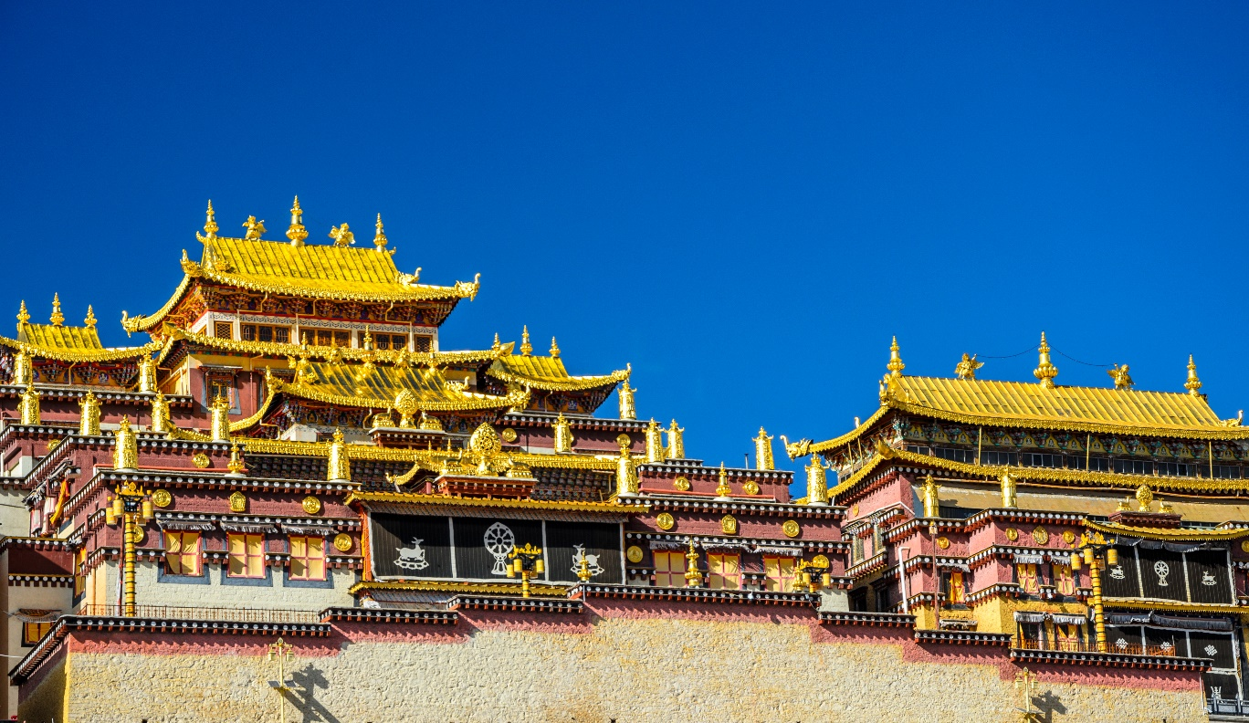

นำท่านเดินทางสู่ เมืองลี่เจียง (ใช้เวลาเดินทางประมาณ 2.30 ชั่วโมง) เป็นเมืองซึ่งตั้งอยู่ในหุบเขาที่มีทัศนียภาพงดงามเป็นถิ่นที่อยู่ของชาวหน่าซี นำทุกท่านสู่ ร้านสาหร่ายเกลียวทอง พืชใต้น้ำที่มีคุณค่าอาหารเสริมเพื่อสุขภาพชั้นยอด ซึ่งมีสารอาหารอยู่นับไม่ถ้วน อาทิ อาหารเสริม ครีมสาหร่ายพอกหน้า เดินทางสู่ เมืองโบราณลี่เจียง เมืองเก่ากว่า 800 ปี ที่มีสถาปัตยกรรม ประวัติศาสตร์และวัฒนธรรมแตกต่างไปจากเมืองโบราณอื่นๆของจีน เนื่องจากเป็นเมืองที่เป็นที่ตั้งรกรากของชาวหน่าซีหรือนาซี มาตั้งแต่สมัยโบราณเมืองนี้ยังได้รับการขนานนามว่า "เวนิสแห่งตะวันออก" และเป็นเมืองมรดกโลกอีกด้วย
ค่ำ บริการอาหารค่ำ ณ ภัตตาคาร พิเศษ เมนูสุกี้ปลาแซลมอน!!!
พักที่ JIN DAO HOTEL โรงแรมระดับ 4 ดาวหรือเทียบเท่า
วันที่ 4 | ภูเขาหิมะมังกรหยก (รวมกระเช้าใหญ่) - โชว์ IMPRESSION LIJIANG – อุทยานน้ำหยก - สระน้ำมังกรดำ - เมืองฉู่สง (B/L/D)
เช้า บริการอาหารเช้า ณ ห้องอาหารของโรงแรม
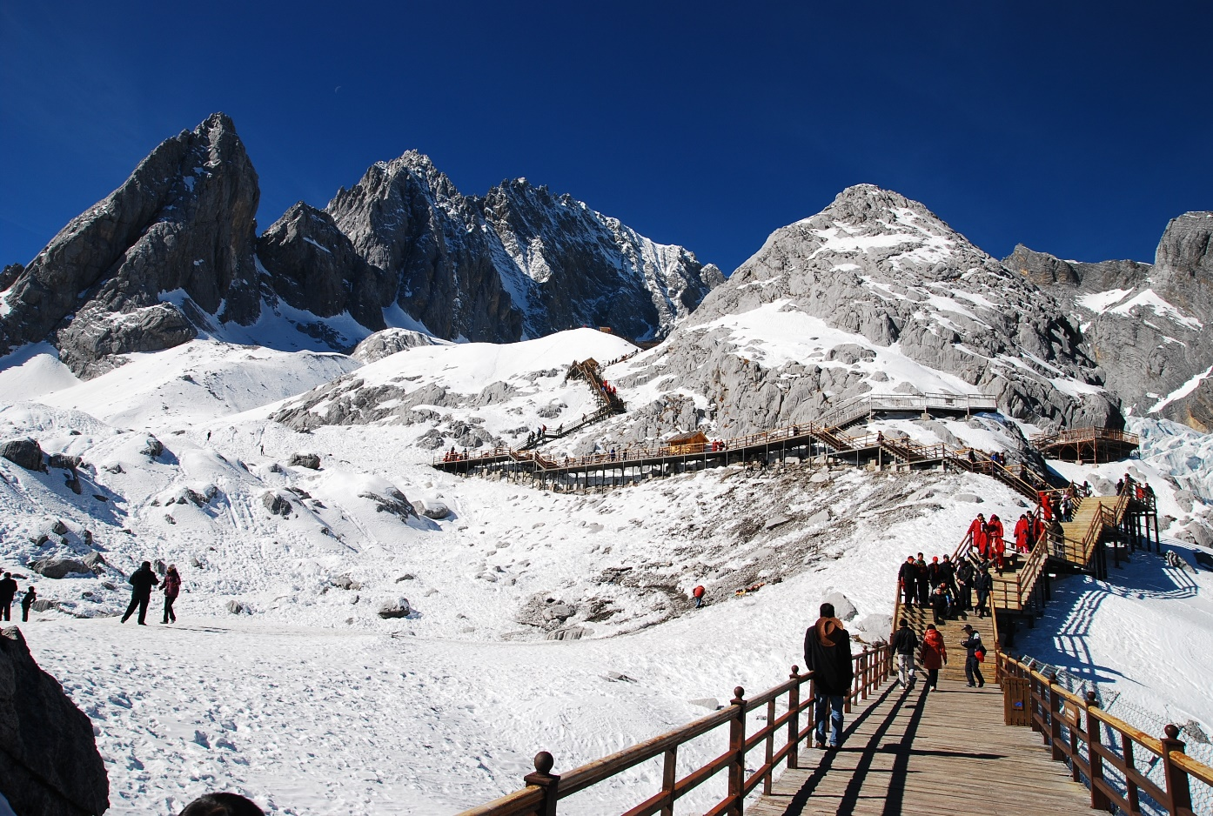
นำทุกท่านเดินทางสู่ ภูเขาหิมะมังกรหยก ตั้งอยู่ทางตะวันตกเฉียงเหนือของเมืองเก่าลี่เจียง เป็นภูเขาสูงที่ตั้งตระหง่านซึ่งมีหิมะปกคลุมอยู่ตลอดทั้งปีจากนั้นนำท่านโดยสารกระเช้าไฟฟ้า(กระเช้าใหญ่)ขึ้นสู่บริเวณจุดชมวิวบนเขาหิมะมังกรหยกที่ความสูงระดับ 4,506 เมตร ให้ท่านได้สัมผัสความหนาวเย็นและยิ่งใหญ่ของภูเขาแห่งนี้ *กรณีกระเช้าใหญ่ปิดจะเปลี่ยนมาขึ้นกระเช้าเล็กแทน โดยไม่ต้องแจ้งให้ทราบล่วงหน้า*
จากนั้นนำท่านชมโชว์ IMPRESSION LIJIANG ผู้กำกับชื่อก้องโลกจางอวี้โหมวได้เนรมิตให้ภูเขาหิมะมังกรหยกเป็นฉากหลังและบริเวณทุ่งหญ้าเป็นเวทีการแสดงใช้นักแสดงกว่า 600 ชีวิต
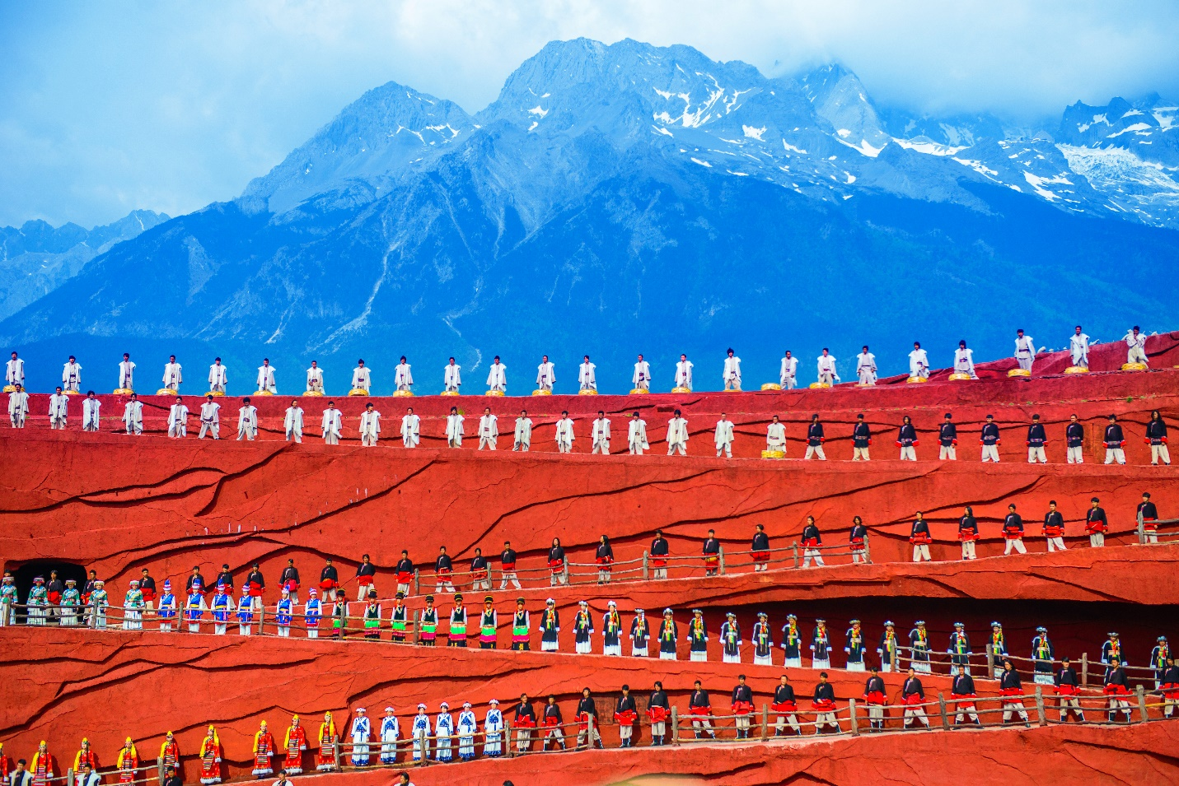
เที่ยง บริการอาหารกลางวัน ณ ภัตตาคาร
นำท่านเดินทางสู่ อุทยานน้ำหยก สถานที่เที่ยวแห่งใหม่ล่าสุดของลี่เจียง สถานที่แห่งนี้เป็นหัวใจทางด้านวัฒนธรรมของชนเผ่าน่าซีกลมกลืนกับธรรมชาติที่งดงามอันประกอบด้วยประตูสวรรค์ซึ่งมีรูปปั้นแกะสลักด้วยไม้ ข้างขวาเป็นพ่อ ข้างซ้ายเป็นแม่และน้ำตกมังกรที่ไหลหลั่งไปตามไหล่เขาแบ่งได้เป็น 3 ชั้น ชั้นแรกมีชื่อว่ามังกรออกถ้ำ ชั้นที่สองมีชื่อว่ามังกรเล่นน้ำ ชั้นที่สามมีชื่อว่ามังกรโบยบิน และยังมีต้นไม้เทวดาซึ่งเป็นที่สักการะบูชาของคนในพื้นที่มีอายุมากกว่า 500 ปี นำท่านชม สระน้ำมังกรดำ สร้างขึ้นเมื่อปี ค.ศ. 1737 ในสมัยราชวงศ์ชิง ซึ่งสระน้ำมังกรดำมีจุดเด่นคือเป็นน้ำที่เกิดจากน้ำพุอันมีความใสจนมองเห็นพืชใต้น้ำสีเขียวที่สะท้อนกับผืนน้ำราวกับสีของมรกต นอกจากนี้ภายในบริเวณยังสถาปัตยกรรมต่างๆ ที่ผสมผสานวัฒนธรรมของชาวฮั่น ทิเบต และนาซี ไว้ด้วยกันอย่างลงตัว ทั้งสะพานหินโค้งและศาลาอันมีจุดเด่นด้วยมีฉากหลังเป็นภูเขา จากนั้นนำท่านเดินทางสู่ เมืองฉู่สง

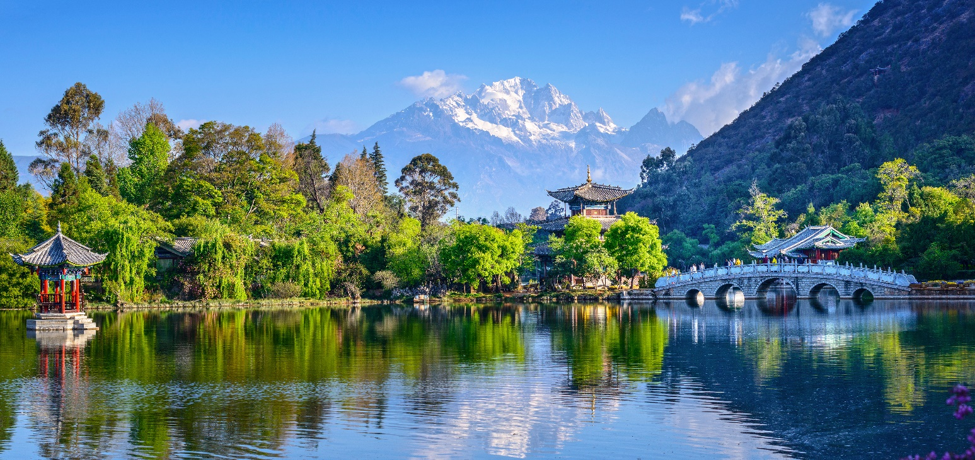
ค่ำ บริการอาหารค่ำ ณ ภัตตาคาร
พักที่ YU HUA HOTEL โรงแรมระดับ 4 ดาวหรือเทียบเท่า
วันที่ 5 | เมืองฉู่สง – คุนหมิง - ร้านนวดเท้า – สวนน้ำตกคุนหมิง – ร้านผ้าไหม - อิสระช้อปปิ้งถนนคนเดิน (B/L/D)
เช้า บริการอาหารเช้า ณ ห้องอาหารของโรงแรม
เดินทางสู่ คุนหมิง (ใช้เวลาเดินทางประมาณ 2 ชั่วโมง) นำท่านเดินทางสู่ ร้านบัวหิมะ และศูนย์นวดแพทย์แผนโบราณจีนนวดฝ่าเท้าเพื่อสุขภาพผ่อนคลายความเมื่อยล้ากับยานวดขนาดพิเศษสูตรเดียวไม่ซ้ำใครพร้อมชมครีมเป่าซู่ถังหรือที่รู้จักกันดีในชื่อ “ครีมบัวหิมะ” สรรพคุณเป็นเลิศในด้านรักษาแผลไฟไหม้ผุพองและแมลงกัดต่อยเป็นยาสามัญประจำบ้าน นำท่านชม สวนน้ำตกคุนหมิง (Kunming Water fall Park) หรือ (Niulan River Waterfall Park) แลนด์มาร์คใหม่ของคุนหมิงถือเป็นน้ำตกฝีมือ มนุษย์ที่ใหญ่ที่สุดในเอเชีย มีความสูงกว่า 12.5 เมตร มีความกว้าง 400 เมตร มีจุดประสงค์ในการสร้างหลัก ๆ เพื่อเป็นที่ผันน้ำกว่า 10 ล้านลูกบาศก์ฟุตจากแม่น้ำ Niulan ท้องถิ่นไปสู่ทะเลสาบ Dianchi ทะเลสาบที่ใหญ่ที่สุดในช่องแคบยูนนาน นอกจากนี้ยังช่วยป้องกันน้ำท่วมและทำหน้าที่เป็นที่เก็บน้ำยามฉุกเฉินของประชาชน ที่สำคัญโครงการยังได้ก่อสร้างเป็นลักษณะน้ำตกสาธารณะ สร้างความบันเทิง ให้ผู้คนมาเยี่ยมชมและผ่อนคลายได้ ใช้เวลาสร้าง 3 ปี และใช้เงินไปเกือบ 600 ล้านบาท

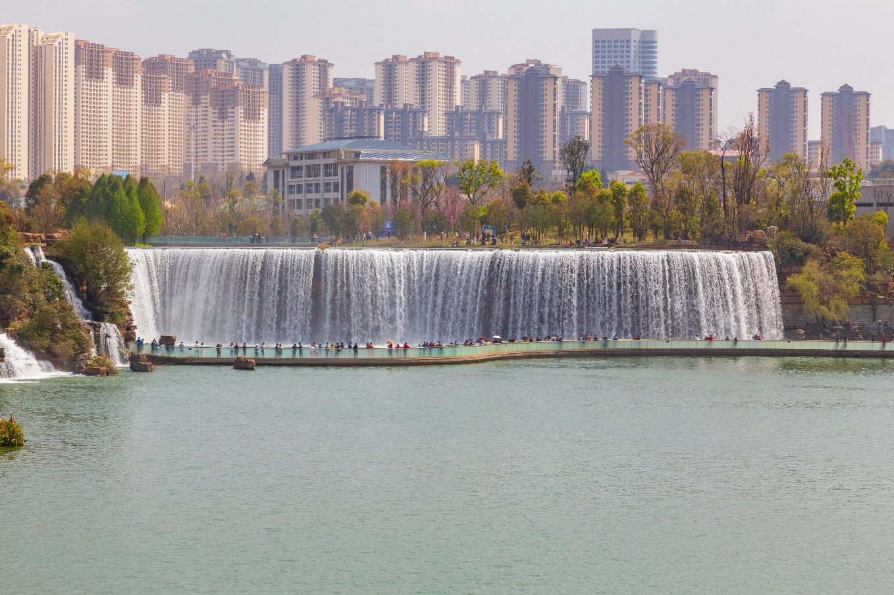
เที่ยง บริการอาหารกลางวัน ณ ภัตตาคาร พิเศษ เมนูอาหารกวางตุ้ง
นำท่านเดินทางสู่ ร้านผ้าไหม ให้ท่านได้เลือกชมซื้อสินค้าและผลิตภัณฑ์ที่ผลิตด้วยผ้าไหม จากนั้นให้ท่าน อิสระช้อปปิ้งที่ถนนที่เก่าแก่ที่สุดของเมืองคุนหมิง ซึ่งมี ซุ้มประตูม้าทองและซุ้มประตูไก่หยก ภาษาจีนเรียกว่า จินหม่า และ ปี้จี จนเป็นที่มาของชื่อถนนแห่งนี้ โดยซุ้มม้าทองและไก่มรกตมีอายุร่วม 400 ปี สร้างขึ้นในสมัยราชวงศ์หมิง ในถนนย่านการค้าแห่งนี้ เป็นแหล่งเสื้อผ้าแบรนด์เนมทั้งของจีนและต่างประเทศ รวมทั้งเครื่องประดับ อัญมณีชั้นเยี่ยม ร้านเครื่องดื่ม ร้านอาหารพื้นเมือง และร้านขายของที่ระลึก ฯลฯ นอกจากนี้ยังมีสิ่งอำนวยความสะดวกอื่นๆ อีกมากมาย
ค่ำ บริการอาหารค่ำ ณ ภัตตาคาร พิเศษ เมนูสุกี้เห็ด!!!
พักที่ LONG WAY HOTEL โรงแรมระดับ 4 ดาวหรือเทียบเท่า

วันที่ 6 | วัดหยวนทง - ท่าอากาศยานคุนหมิง-ท่าอากาศยานสุวรรณภูมิ (B/L/-)
เช้า บริการอาหารเช้า ณ ห้องอาหารของโรงแรม
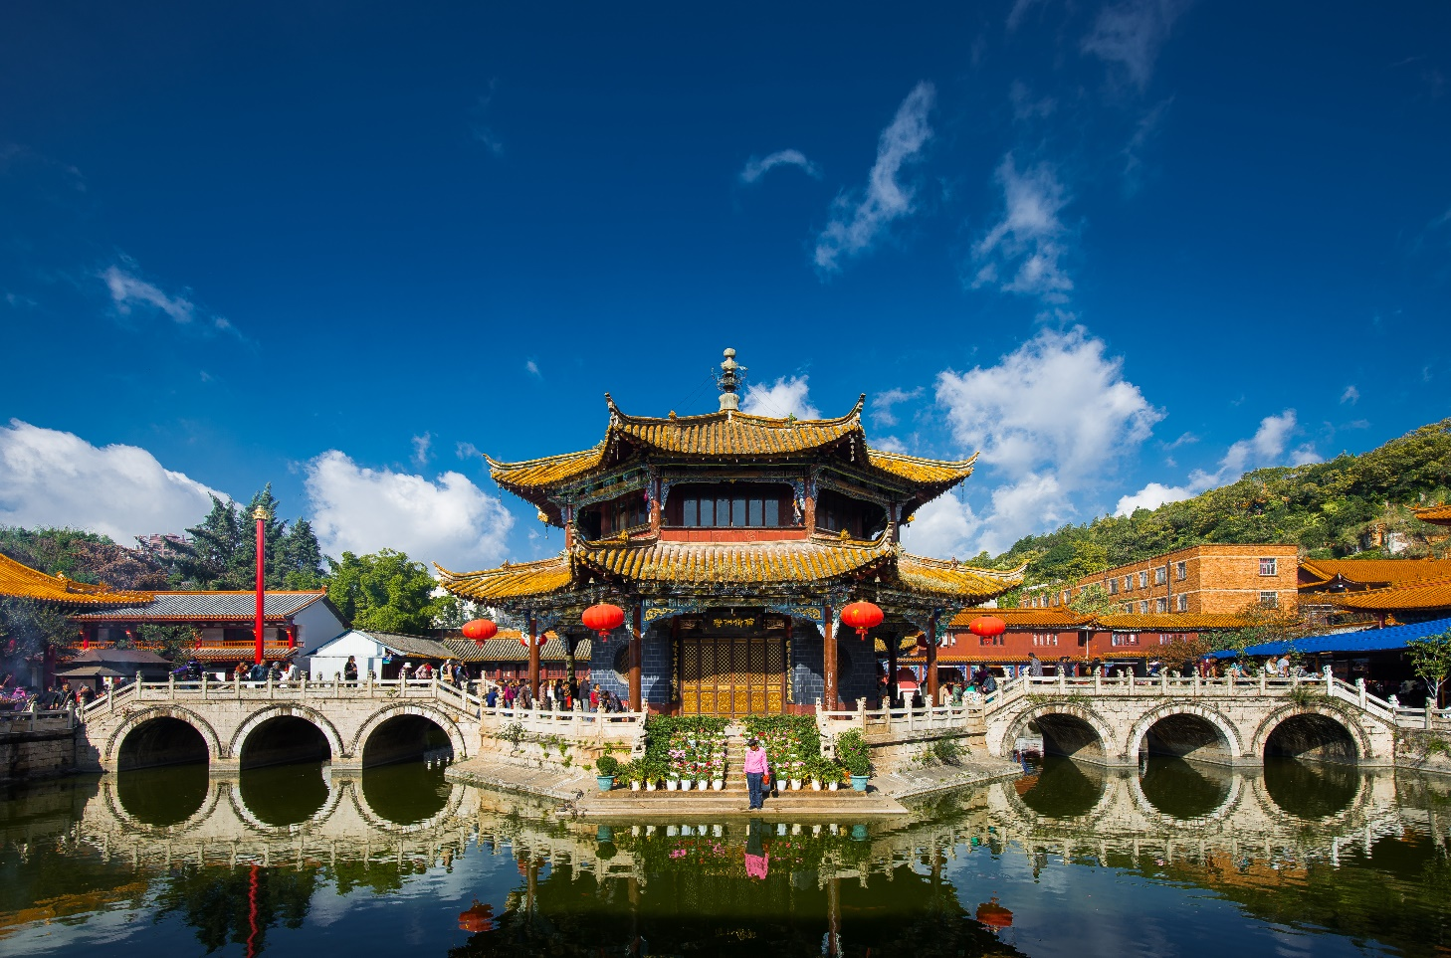
จากนั้นนำท่านเข้าชม วัดหยวนทง ซึ่งเป็นวัดที่ใหญ่และเก่าแก่ของมณฑลยูนนานตั้งอยู่ที่ถนนหยวนทงเจียงเป็นอารามทางพระพุทธศาสนาที่ใหญ่ที่สุดในคุนหมิงอายุ เก่าแก่กว่าพันปีภายในวัดตกแต่งร่มรื่นสวยงามกลางลานมีสระน้ำขนาดใหญ่ มีสะพานข้ามไปสู่ศาลาแปดเหลี่ยมกลางสระด้านหลังวัดเป็นอาคารสร้างใหม่ประดิษฐานพระพุทธรูปพระพุทธชินราช(จำลอง)ซึ่งพลเอกเกรียงศักดิ์ ชมะนันทน์นายกรัฐมนตรีคนที่ 15 ของไทยให้อัญเชิญไปประดิษฐานไว้ ณ ที่วัดหยวนทงแห่งนี้

เที่ยง บริการอาหารกลางวัน ณ ภัตตาคาร
ได้เวลาอันสมควรนำทุกท่านสู่ ท่าอากาศยานคุนหมิง
15.20 น. ออกเดินทางสู่ ท่าอากาศยานนานาชาติสุวรรณภูมิ กรุงเทพฯ โดยสายการบิน THAI AIRWAYS เที่ยวบินที่ TG612 ** บริการอาหารและเครื่องดื่มบนเครื่องบินใช้เวลาบินโดยประมาณ 3.30 ชั่วโมง **
16.35 น. เดินทางถึง ท่าอากาศยานนานาชาติสุวรรณภูมิ กรุงเทพฯ โดยสวัสดิภาพพร้อมความประทับใจ
*************************************************

** หากลูกค้าท่านใดที่จำเป็นต้องออกตั๋วภายใน (ตั๋วเครื่องบิน , ตั๋วรถทัวร์ , ตั๋วรถไฟ) กรุณาสอบถามเจ้าหน้าของบริษัท ทุกครั้งก่อนทำการออกตั๋วเนื่องจากสายการบินอาจมีการปรับเปลี่ยนไฟล์ท หรือ เวลาบิน โดยไม่ได้แจ้งให้ทราบล่วงหน้า ท่านใดมีไฟล์ทบินภายในประเทศต่อ โปรดแจ้งให้บริษัทฯทราบในวันจองทัวร์ทั้งนี้เพื่อประโยชน์ของตัวท่านเอง **

อัตราค่าบริการ
กำหนดการเดินทาง | ผู้ใหญ่ ห้องละ  2-3 ท่าน  อัตราท่านละ | 1 เด็ก 2 ผู้ใหญ่  เด็กมีเตียง  (เด็กอายุไม่เกิน 20 ปี)  อัตราท่านละ | 1 เด็ก 2 ผู้ใหญ่  เด็กไม่มีเตียง  (เด็กอายุไม่เกิน 20 ปี)  อัตราท่านละ | พักเดี่ยว  เพิ่ม  อัตรา ห้องละ | ไม่ใช้ตั๋วเครื่องบินอัตรา  ท่านละ
วันเดินทางเดือน ตุลาคม 2562
10-15 ตุลาคม 2562 | 23,899 | 26,899 | 26,899 | 5,000 | 12,889
22-27 ตุลาคม 2562 | 23,899 | 26,899 | 26,899 | 5,000 | 12,889
วันเดินทางเดือน พฤศจิกายน 2562
08-13 พฤศจิกายน 2562 | 19,899 | 22,899 | 22,899 | 5,000 | 12,889
15-20 พฤศจิกายน 2562 | 21,899 | 24,889 | 24,889 | 5,000 | 12,889
29 พ.ย. - 04 ธ.ค.2562 | 21,899 | 24,899 | 24,899 | 5,000 | 12,889
วันเดินทางเดือน ธันวาคม 2562
03-08 ธันวาคม 2562 | 21,899 | 24,889 | 24,889 | 5,000 | 12,889
04-09 ธันวาคม 2562 | 21,899 | 24,889 | 24,889 | 5,000 | 12,889
07-12 ธันวาคม 2562 | 21,899 | 24,889 | 24,889 | 5,000 | 12,889
27 ธ.ค. – 01 ม.ค.2563 | 25,899 | 28,899 | 28,899 | 5,000 | 12,889
วันเดินทางเดือน มกราคม 2563
07 – 12 มกราคม 2563 | 20,899 | 23,899 | 23,899 | 5,000 | 12,889
14 – 19 มกราคม 2563 | 20,899 | 23,899 | 23,899 | 5,000 | 12,889
วันเดินทางเดือน กุมภาพันธ์ 2563
04 – 09 กุมภาพันธ์ 2563 | 21,899 | 24,889 | 24,889 | 5,000 | 12,889
18 – 23 กุมภาพันธ์ 2563 | 20,899 | 23,899 | 23,899 | 5,000 | 12,889

วันเดินทางเดือน มีนาคม 2563
03 - 08 มีนาคม 2563 | 20,899 | 23,899 | 23,899 | 5,000 | 12,889
10 - 15 มีนาคม 2563 | 20,899 | 23,899 | 23,899 | 5,000 | 12,889
17 - 22 มีนาคม 2563 | 20,899 | 23,899 | 23,899 | 5,000 | 12,889
24 - 29 มีนาคม 2563 | 20,899 | 23,899 | 23,899 | 5,000 | 12,889
31 มี.ค. - 05 เม.ย 2563 | 21,899 | 24,889 | 24,889 | 5,000 | 12,889

** อัตรานี้ยังไม่รวมค่าทิปพนักงานขับรถ หัวหน้าทัวร์ และ มัคคุเทศก์ท้องถิ่น ตามธรรมเนียม 1,500 บาท ต่อ ทริป ต่อ ลูกค้า ผู้เดินทาง 1 ท่าน รวมไปถึงเด็ก ยกเว้นเด็กอายุไม่ถึง 2 ปี ณ วันเดินทางกลับ (Infant) ทั้งนี้ท่านสามารถให้มากกว่านี้ได้ตามความเหมาะสมและความพึงพอใจของท่าน โดยส่วนนี้ ทางบริษัทขอสงวนสิทธิ์ในการเรียกเก็บก่อนเดินทางทุกท่าน ที่สนามบิน ในวันเช็คอิน **

** เด็กอายุต่ำกว่า 20 ปีนับจากวันเดินทาง ขออนุญาติเก็บค่าทัวร์เพิ่ม 3,000 บาทต่อท่าน **

** ราคาเด็กอายุไม่ถึง 2 ปี ณ วันเดินทางกลับ (Infant) ท่านละ 5,900 บาท **
(ไม่มีที่นั่งบนเครื่องบิน และไม่รวมค่าวีซ่า)

** ตามนโยบายร่วมกับการท่องเที่ยวแห่งเมืองจีน ทุกเมือง กำหนดให้มีการประชาสัมพันธ์สินค้าพื้นเมืองให้นักท่องเที่ยวทั่วไปได้รู้จักคือ ร้านหมอนยางพารา, ร้านนวดเท้า(บัวหิมะ), ร้านหยก, ร้านผ้าไหม,ร้านใบชา ซึ่งจำเป็นต้องบรรจุในโปรแกรมทัวร์ด้วย เพราะมีผลกับราคาทัวร์ จึงเรียนให้กับนักท่องเที่ยวทุกท่านทราบว่าร้านทุกร้านจำเป็นต้องรบกวนทุกท่านแวะชม ซึ่งจะใช้เวลาร้านละประมาณ 45-90 นาที ซื้อหรือไม่ซื้อขึ้นอยู่กับความพอใจของลูกค้าเป็นหลัก ไม่มีการบังคับใดๆ ทั้งสิ้น และถ้าหากลูกค้าไม่มีความประสงค์จะเข้าร้านรัฐบาลจีนทุกเมือง ทางบริษัทฯ ขอสงวนสิทธิ์ในการเรียกเก็บค่าใช้จ่ายที่เกิดขึ้นจากท่าน เป็นจำนวนเงิน 400 หยวน / ท่าน / ร้าน

** บริษัทขอสงวนสิทธิ์ อัตรานี้เฉพาะนักท่องเที่ยว ที่ถือหนังสือเดินทางไทยเท่านั้น กรณีถือหนังสือเดินทางต่างประเทศ ทางบริษัทขอสงวนสิทธิ์ เรียกเก็บค่าธรรมเนียมเพิ่มจากราคาทัวร์ ท่านละ 1,000 RMB หรือ (เป็นเงินไทยประมาณ 5,000 บาท) และลูกค้าต้องไปยื่นวีซ่าเอง **

** ท่านที่ประสงค์จะใช้หนังสือเดินทางราชการ หรือ ใช้บัตร APEC ในการเดินทางและยกเว้นการทำ วีซ่าท่านจะต้องรับผิดชอบในการอนุญาตให้เข้า-ออกเมืองด้วยตนเอง เนื่องจากบริษัททัวร์ฯ ไม่ทราบกฎกติกา การยกเว้นวีซ่าในรายละเอียด / ผู้ใช้บัตร APEC กรุณาดูแลบัตรของท่านเป็นอย่างดี หากท่านทำบัตรหายในระหว่างเดินทาง ท่านอาจต้องตกค้างอยู่ประเทศจีนอย่างน้อย 2 อาทิตย์ **

อัตราค่าบริการนี้ รวม
- ค่าบัตรโดยสารโดยเครื่องบิน (ตั๋ว) ไป และ กลับพร้อมคณะ ชั้นประหยัด (Economy Class) รวมถึงค่าภาษีสนามบิน
และค่าภาษีน้ำมันทุกแห่ง กรณีต้องการอัพเกรด Upgrade หรือ เปลี่ยนแปลงบัตรโดยสาร ไม่ว่าเที่ยวใด เที่ยวหนึ่ง
กรุณาติดต่อเจ้าหน้าที่เป็นกรณีพิเศษ โดยอ้างอิงค่าใช้จ่ายการจองทัวร์แบบ ไม่ใช่ตั๋วเครื่องบิน ตามที่ตามที่ตาราง
อัตราค่าบริการระบุ
- ค่าธรรมเนียมการโหลดกระเป๋าสัมภาระลงใต้ท้องเครื่องบิน สายการบิน Thai Airways อนุญาตให้โหลดกระเป๋าสัมภาระ
ลงใต้ท้องเครื่องบิน โดยมีน้ำหนักไม่เกิน 30 ก.ก. (2 ชิ้น) และ ถือขึ้นเครื่องบินได้น้ำหนักไม่เกิน 7 ก.ก. (ไม่จำกัด
จำนวนชิ้น แต่ทั้งนี้เจ้าหน้าที่จะพิจารณาตามความเหมาะสม) ต่อท่าน (ตามเงื่อนไขของสายการบิน) **
- ค่ารถโค้ชปรับอากาศตลอดเส้นทางตามรายการระบุ (ยังไม่รวมทิปพนักงานขับรถ)
- ค่าโรงแรมที่พักระดับมาตรฐานตามรายการที่ระบุ (พัก 2-3 ท่าน ต่อ ห้อง) ในกรณีมีงานเทรดแฟร์ การแข่งขันกีฬา
หรือ กิจกรรมอื่นๆ ที่ทำให้โรงแรมตามรายการที่ระยุเต็ม ทางบริษัทขอสงวนสิทธิ์ในการปรับเปลี่ยนโรงแรมที่พัก ไป
เป็นเมืองใกล้เคียงแทน อ้างอิงมาตรฐานคุณภาพและความเหมาะสมเดิม โดยคำนึงถึงประโยชน์ของลูกค้าเป็นสำคัญ
- ค่าธรรมเนียมเข้าชมสถานที่ต่างๆ ตามรายการที่ระบุ กรณีไม่รวมจะชี้แจงแต่ละสถานที่ในโปรแกรม
- ค่าอาหาร ตามรายการที่ระบุ โดยทางบริษัทขอสงวนสิทธิ์ในการเปลี่ยนแปลงตามความเหมาะสม
- ค่าเบี้ยประกันอุบัติเหตุในการเดินทางท่องเที่ยวต่างประเทศ วงเงินประกันสูงสุดท่านละ 1,000,000 บาท (เงื่อนไขตาม
กรมธรรม์)

อัตราค่าบริการนี้ ไม่รวม
- ค่าใช้จ่ายส่วนตัวของผู้เดินทาง อาทิ ค่าทำหนังสือเดินทาง ค่าโทรศัพท์ ค่าอาหาร เครื่องดื่ม ค่าซักรีด ค่ามินิบาร์ในห้องและค่าพาหนะต่างๆ ที่ไม่ได้ระบุในรายการ
- ค่าทิปพนักงานขับรถ หัวหน้าทัวร์ และ มัคคุเทศก์ท้องถิ่น ตามธรรมเนียม 1,500 บาท ต่อ ทริป ต่อ ลูกค้า ผู้เดินทาง 1 ท่าน รวมไปถึงเด็ก ยกเว้นเด็กอายุไม่ถึง 2 ปี ณ วันเดินทางกลับ (Infant) ทั้งนี้ท่านสามารถให้มากกว่านี้ได้ตามความเหมาะสมและความพึงพอใจของท่าน โดยส่วนนี้ ทางบริษัทขอสงวนสิทธิ์ในการเรียกเก็บก่อนเดินทางทุกท่าน ที่สนามบิน ในวันเช็คอิน
- ค่าธรรมเนียมในกรณีที่กระเป๋าสัมภาระที่มีน้ำหนักเกินกว่าที่สายการบินนั้นๆกำหนดหรือสัมภาระใหญ่เกินขนาดมาตรฐาน
- ค่าธรรมเนียมการจองที่นั่งบนเครื่องบินตามความต้องการเป็นกรณีพิเศษหากสามารถทำได้ ทั้งนี้ขึ้นอยู่กับสายการบิน และ รุ่นของเครื่องบินแต่ละไฟล์ทที่ใช้บิน ซึ่งอาจเปลี่ยนแปลงได้อยู่ที่สายการบินเป็นผู้กำหนด
- ค่าภาษีน้ำมัน ที่สายการบินเรียกเก็บเพิ่ม ภายหลังจากทางบริษัทฯได้ออกตั๋วเครื่องบินไปแล้ว
- ค่าทำวีซ่าชาวต่างชาติ ซึ่งไม่ได้รับการยกเว้นยื่นวีซ่ากรุ๊ป (กรณีต่างชาติจ่ายเพิ่มจากค่าทัวร์ 1,000 หยวน และผู้เดินทางเป็นผู้ดำเนินการยื่นวีซ่าเอง)
- ภาษีมูลค่าเพิ่ม 7% และภาษีหัก ณ ที่จ่าย 3% กรณีต้องการออกใบเสร็จรับเงินในนามบริษัท
- ค่าวีซ่ากรุ๊ปท่องเที่ยวเข้าประเทศจีน ท่านละ 1,500 บาท ใช้เพียงสำเนาหนังสือเดินทาง (สำหรับผู้ถือพาสปอร์ตไทยและเดินทางไป-กลับพร้อมกรุ๊ปเท่านั้น) หรือ ค่าวีซ่าจีนท่องเที่ยวแบบเดี่ยว (4วันทำการ) ท่านละ 1,700 บาท (สำหรับผู้ถือพาสปอร์ตไทยโดยท่านต้องไปยื่นด้วยตัวเอง)
หมายเหตุ
- หากยกเลิกเดินทาง วีซ่ากรุ๊ปจะถูกยกเลิกทันที ไม่สามารถนำไปใช้กับการเดินทางครั้งอื่นๆได้ รวมทั้งไม่สามารถคืนเงินค่าวีซ่าได้ทุกกรณี
- ในกรณีรัฐบาลจีนประกาศยกเลิกวีซ่ากรุ๊ปไม่ว่าด้วยสาเหตุใดๆทั้งสิ้น ทำให้ไม่สามารถยื่นวีซ่ากรุ๊ปได้ผู้เดินทางจะต้องเสียค่าใช้จ่ายในการทำวีซ่าเดี่ยวยื่นปกติ 4 วัน ทำการ ท่านละ 1,700 บาท หรือ วีซ่าด่วน 2 วัน ทำการ ท่านละ 2,750 บาท (อัตราดังกล่าวข้างต้น สำหรับผู้ถือหนังสือเดินทางไทยเท่านั้น)
- กรณีที่สามารถยื่นวีซ่ากรุ๊ปได้แต่ลูกค้าประสงค์ต้องการทำวีซ่าเดี่ยวสามารถติดต่อตัวแทนรับทำวีซ่าใกล้บ้านท่าน
- สำหรับผู้ที่เคยเดินทางไปในประเทศ 24 ดังต่อไปนี้ 1.อิสราเอล 2.อัฟกานิสถาน 3.ปากีสถาน 4.อุซเบกิสถาน 5.ทาจิกิสถาน 6.เติร์กเมนิสถาน 7.คาซัคสถาน 8.อิรัก 9.อิหร่าน 10.อียิปต์ 11.ซาอุดีอาระเบีย 12.ซีเรีย 13.เลบานอน 14.อินเดีย 15.ศรีลังกา 16.ลิเบีย 17.ซูดาน 18.แอลจีเรีย 19.ไนจีเรีย 20.ตุรกี 21.เยเมน 22.โอมาน 23.จอร์แดน 24.โซมาเรีย
(ตั้งแต่ปี 2014 เป็นต้นมา ไม่สามารถยื่นขอวีซ่ากรุ๊ปได้ ต้องทำวีซ่าเดี่ยวเท่านั้น)

เงื่อนไขการจอง และ การชำระเงิน
- กรุณาทำการจองล่วงหน้าอย่างน้อย 30 วัน ก่อนออกเดินทางโดย มัดจำท่านละ 10,000 บาท และตัดที่นั่งการจองภายใน 2 วัน ตัวอย่างเช่น ท่านจองวันนี้ กรุณาชำระเงินใน2วันถัดไป ก่อนเวลา 16.00 น. เท่านั้น โดยระบบจะยกเลิกอัตโนมัติทันที หากยังไม่ได้รับยอดเงินตามเวลาที่กำหนด และหากท่านมีความประสงค์จะต้องเดินทางในพีเรียดเดิม ท่านจำเป็นต้องทำจองเข้ามาใหม่ นั่นหมายถึงว่า กรณีที่มีคิวรอ (Waiting List) ก็จะให้สิทธิ์ไปตามระบบ ตามลำดับ เนื่องจากทุกพีเรียด เรามีที่นั่งราคาพิเศษจำนวนจำกัด
- กรณีลูกค้าเดินทางไม่ได้ สามารถเปลี่ยนชื่อคนเดินทางได้ก่อนเดินทาง 10 วัน ขอสงวนสิทธิ์ไม่คืนค่าใช้จ่ายใดๆในกรณีที่ไม่สามารถหาคนมาแทนได้
เงื่อนไขการยกเลิก และ เปลี่ยนแปลงการเดินทาง
- ยกเลิกการเดินทาง ไม่น้อยกว่า 30 วัน ก่อนวันเดินทาง คืนเงินค่าบริการร้อยละ 100 ของค่าบริการที่ชำระแล้ว
** ยกเว้น พีเรียดที่มีวันหยุดนักขัตฤกษ์ ต้องยกเลิกเดินทางไม่น้อยกว่า 45 วัน ก่อนเดินทาง **
- ยกเลิกการเดินทาง 15-29 วัน ก่อนวันเดินทาง คืนค่าบริการร้อยละ 50 ของค่าบริการที่ชำระแล้ว
- ยกเลิกการเดินทาง 15 วัน ก่อนวันเดินทาง ทางบริษัทขอสงวนสิทธิ์ไม่คืนเงินค่าบริการที่ชำระมาแล้วทั้งหมดทั้งนี้ ทางบริษัทจะหักค่าใช้จ่ายที่ได้จ่ายจริงจากค่าบริการที่ชำระแล้วเนื่องในการเตรียมการจัดการนำเที่ยวให้แก่นักท่องเที่ยว เช่น การสำรองที่นั่งตั๋วเครื่องบิน การจองที่พัก ฯลฯ
- ทางบริษัทขอสงวนสิทธิ์ไม่รับผิดชอบ และ คืนค่าทัวร์ส่วนใดส่วนหนึ่งให้ท่านได้ไม่ว่ากรณีใดๆทั้งสิ้น เช่น สถานทูตปฏิเสธวีซ่า ด่านตรวจคนเข้าเมือง ฯลฯ
- กรณีต้องการเปลี่ยนแปลงผู้เดินทาง (เปลี่ยนชื่อ) จะต้องแจ้งให้ทางบริษัททราบล่วงหน้าอย่างน้อย 10 วัน ก่อนออนออกเดินทาง กรณีแจ้งหลังจากเจ้าหน้าที่ออกเอกสารเรียบร้อยแล้ว ไม่ว่าส่วนใดส่วนหนึ่ง ทางบริษัทขอสงวนสิทธิ์ในการเรียกเก็บค่าใช้จ่ายที่เกิดขึ้นจริงทั้งหมด ทั้งนี้ขึ้นอยู่กับช่วงพีเรียดวันที่เดินทาง และกระบวนการของแต่ละคณะ เป็นสำคัญด้วย กรุณาสอบถามกับเจ้าหน้าที่เป็นกรณีพิเศษ
- กรณีต้องการเปลี่ยนแปลงพีเรียดวันเดินทาง (เลื่อนวันเดินทาง) ทางบริษัทขอสงวนสิทธิ์ในการหักค่าใช้จ่ายการดำเนินการต่างๆ ที่เกิดขึ้นจริงสำหรับการดำเนินการจองครั้งแรก ตามจำนวนครั้งที่เปลี่ยนแปลง ไม่ว่ากรณีใดๆทั้งสิ้น

เงื่อนไขสำคัญอื่นๆที่ท่านควรทราบก่อนการเดินทาง
- คณะจะสามารถออกเดินทางได้ตามจำเป็นต้องมีขึ้นต่ำ อย่างน้อย 20 ท่าน หากต่ำกว่ากำหนด คณะจะไม่สามารถเดินทางได้ หากผู้เดินทางทุกท่านยินดีที่จะชำระค่าบริการเพิ่มเพื่อให้คณะเดินทางได้ ทางบริษัทยินดีที่จะประสานงาน เพื่อให้ทุกท่านเดินทางตามความประสงค์ต่อไป
- ทางบริษัทขอสงวนสิทธิ์ในการงดออกเดินทาง หรือ เลื่อนการเดินทางไปในพีเรียดวันอื่นต่อไป โดยทางบริษัทฯ จะแจ้งให้ท่านทราบล่วงหน้าเพื่อวางแผนการเดินทางใหม่อีกครั้ง ทั้งนี้ ก่อนคอนเฟิร์มลางาน กรุณาติดต่อเจ้าหน้าที่เป็นกรณีพิเศษทุกครั้งหากท่านลางานแล้วไม่สามารถเปลี่ยนแปลงได้
- กรณีที่ท่านต้องออกบัตรโดยสารภายใน (ตั๋วภายในประเทศ เช่น ตั๋วเครื่องบิน , ตั๋วรถทัวร์ , ตั๋วรถไฟ) กรุณาติดต่อสอบถามเพื่อยืนยันกับเจ้าหน้าที่ก่อนทุกครั้ง และควรจองบัตรโดยสารภายในที่สามารถเลื่อนวันและเวลาเดินทางได้ เพราะมีบางกรณีที่สายการบินอาจมีการปรับเปลี่ยนไฟล์ทบิน หรือ เวลาบิน โดยไม่แจ้งให้ทราบล่วงหน้า ทั้งนี้ขึ้นอยู่กับฤดูกาล สภาพภูมิกาศ และ ตารางบินของท่าอากาศยานเป็นสำคัญเท่านั้น สิ่งสำคัญ ท่านจำเป็นต้องมาถึงสนามบินเพื่อเช็คอินก่อนเครื่องบิน อย่างน้อย 3 ชั่วโมง โดยในส่วนนี้หากเกิดความเสียหายใดๆบริษัทขอสงวนสิทธิ์ในการไม่รับผิดชอบค่าใช้จ่ายที่เกิดขึ้นใดๆทั้งสิ้น
  - กรณีที่ท่านเป็นอิสลาม ไม่ทานเนื้อสัตว์ หรือ แพ้อาหารบางประเภท กรุณาแจ้งเจ้าหน้าที่เป็นกรณีพิเศษ
- กรณีผู้เดินทางต้องการความช่วยเหลือเป็นพิเศษ อาทิเช่น ใช้วีลแชร์ (Wheel Chair) กรุณาแจ้งบริษัทฯ อย่างน้อย 7 วันก่อนการเดินทาง หรือตั้งแต่ที่ท่านเริ่มจองทัวร์ เพื่อให้ทางบริษัทประสานงานกับสายการบินเพื่อจัดเตรียมล่วงหน้า กรณีมีค่าใช้จ่ายเพิ่มเติม ทางบริษัทของสงวนสิทธิ์ในการเรียกเก็บค่าใช้จ่ายตามจริงที่เกิดขึ้นกับผู้เดินทาง
  - กรุณาส่งรายชื่อผู้เดินทาง พร้อมสำเนาหน้าแรกของหนังสือเดินทางทุกท่านให้กับเจ้าหน้าที่หลังจากชำระเงินกรณีที่ท่านเดินทางเป็นครอบครัว (หลายท่าน) กรุณาแจ้งรายนามคู่นอนกับเจ้าหน้าที่ให้ทราบ
- กรณีที่ออกบัตรโดยสาร (ตั๋ว) เรียบร้อยแล้ว มีรายละเอียดส่วนใดผิด ทางบริษัทขอสงวนสิทธิ์ในการรับผิดชอบไม่ว่าส่วนใดส่วนหนึ่ง หากท่านไม่ดำเนินการส่งสำเนาหน้าแรกของหนังสือเดินทางให้ทางบริษัทเพื่อใช้ในการออกบัตรโดยสาร
    - หลังจากท่านชำระค่าทัวร์ครบตามจำนวนเรียบร้อยแล้ว ทางบริษัทจะนำส่งใบนัดหมายและเตรียมตัวการเดินทางให้ท่านอย่างน้อย 5 หรือ 7 วัน ก่อนออกเดินทาง
    - อัตราทัวร์นี้ เป็นอัตราสำหรับบัตรโดยสารเครื่องบินแบบหมู่คณะ (ตั๋วกรุ๊ป) ท่านจะไม่สามารถเลื่อนไฟล์ท วัน ไป หรือ กลับส่วนใดได้ จำเป็นจะต้องไป และ กลับ ตามกำหนดการเท่านั้น หากต้องการเปลี่ยนแปลงกรุณาติดต่อเจ้าหน้าที่เป็นกรณีพิเศษ
- ทางบริษัทไม่มีนโยบายจัดคู่นอนให้กับลูกค้าที่ไม่รู้จักกันมาก่อน เช่น กรณีที่ท่านเดินทาง 1 ท่าน จำเป็นต้องชำระค่าห้องพักเดี่ยวตามที่ระบุ
- หนังสือเดินทาง หรือ พาสปอร์ต ต้องมีอายุใช้งานได้คงเหลือไม่น้อยกว่า 6 เดือน ณ วันกลับ
- ฤดูหนาวในต่างประเทศ มีข้อควรระวัง สภาพอากาศจะมืดเร็วกว่าปกติ สี่โมงเย็นก็จะเริ่มมืดแล้ว สถานที่ท่องเที่ยวต่างๆ จะปิดเร็วกว่าปกติ ประมาณ 1-2 ช.ม. การเดินทางควรเผื่อเวลาให้เหมาะสม และ หากมีสถานที่ท่องเที่ยวกลางแจ้ง เวลาเดินบนหิมะ อาจลื่นได้ต้องใช้ความระมัดระวังในการเดินเป็นอย่างสูง หรือ ใช้รองเท้าที่สามารถเดินบนหิมะได้ แว่นกันแดดควร เมื่อแสงแดดกระทบหิมะจะสว่างสะท้อนเข้าตา อาจทำให้ระคายเคืองตาได้
- ทางบริษัทขอสงวนสิทธิ์เปลี่ยนแปลงโปรแกรมได้ตามความเหมาะสม เนื่องจากฤดูกาล สภาพภูมิอากาศ เหตุการทางการเมือง การล่าช้าของสายการบิน เงื่อนไขการให้บริการของรถในแต่ละประเทศ เป็นต้น โดยส่วนนี้ทางบริษัทจะคำนึงถึงประโยชน์ของลูกค้าเป็นสำคัญ หากกรณีที่จำเป็นจะต้องมีค่าใช้จ่ายเพิ่ม ทางบริษัทจะแจ้งให้ทราบล่วงหน้า
- เนื่องจากการเดินทางท่องเที่ยวในครั้งนี้ เป็นการชำระแบบเหมาจ่ายขาดกับบริษัทตัวแทนในต่างประเทศ ทางบริษัทจึงขอสงวนสิทธิ์ ไม่สามารถขอรับเงินคืนได้ในบริการบางส่วน หรือ ส่วนใดส่วนหนึ่งที่ท่านไม่ต้องการได้รับบริการ หากระหว่างเดินทาง สถานที่ท่องเที่ยวใดที่ไม่สามารถเข้าชมได้ ไม่ว่าด้วยสาเหตุใดก็ตาม ทางบริษัทขอสงวนสิทธิ์ในการไม่สามารถคืนค่าใช้จ่ายไม่ว่าส่วนใดส่วนหนึ่งให้ท่าน เนื่องจากทางบริษัทได้ทำการจองและถูกเก็บค่าใช้จ่ายแบบเหมาจ่ายไปล่วงหน้าทั้งหมดแล้ว
- กรณีที่ท่านถูกปฎิเสธการเดินทางเข้าเมือง ทางบริษัทขอสงวนสิทธิ์ไม่รับผิดชอบค่าใช้จ่ายที่จะเกิดขึ้นตามมา และ จะไม่สามารถคืนเงินค่าทัวร์ที่ท่านชำระเรียบร้อยแล้วไม่ว่าส่วนใดส่วนหนึ่ง
- หากวันเดินทาง เจ้าหน้าที่สายการบิน หรือ ด่านตรวจคนออก และ เข้าเมือง ตรวจพบ หนังสือเดินทาง
(พาสปอร์ต) ของท่านชำรุดแม้เพียงเล็กน้อย เช่น เปียกน้ำ ขาดไปหน้าใดหน้าหนึ่ง มีหน้าใดหน้าหนึ่งหายไป มีกระดาษหน้าใดหน้าหนึ่งหลุดออกมา มีรอยแยกระหว่างสันของเล่มหนังสือเดินทาง เป็นต้น ไม่ว่ากรณีใดๆทั้งสิ้น ทางสายการบิน หรือ เจ้าหน้าที่ด่านตรวจคนออก และ เข้าเมือง มีสิทธิ์ไม่อนุญาตให้ท่านเดินทางต่อไปได้ ดังนั้นกรุณาตรวจสอบ และ ดูแล หนังสือเดินทางของท่านให้อยู่ในสภาพดีอยู่ตลอดเวลา ขณะเดินทาง กรณีชำรุด กรุณาติดต่อกรมการกงสุลกระทรวงการต่างประเทศเพื่อทำหนังสือเดินทางฉบับใหม่ โดยใช้ฉบับเก่าไปอ้างอิง และ ยืนยันด้วย พร้อมกับแจ้งมาที่บริษัทเร็วที่สุด เพื่อยืนยันการเปลี่ยนแปลงข้อมูลหนังสือเดินทาง หากท่านได้ส่งเอกสารมาที่บริษัทเรียบร้อยแล้ว กรณีที่ยังไม่แ (ตั๋วเครื่องบิน) ท่านสามารถเปลี่ยนแปลงได้ไม่มีค่าใช้จ่าย แต่หากออกบัตรโดยสาร (ตั๋วเครื่องบิน) เรียบร้อยแล้ว ทางบริษัทขอสงวนสิทธิ์ในการเรียกเก็บค่าใช้จ่ายที่เกิดขึ้นจริงทั้งหมด ซึ่งโดยส่วนใหญ่ตั๋วเครื่องบินแบบกรุ๊ปจะออกก่อนออกเดินทางประมาณ 14-20 วัน ทั้งนี้ขึ้นอยู่กับกระบวนการและขั้นตอนของแต่ละคณะ
- เกี่ยวกับที่นั่งบนเครื่องบิน เนื่องจากบัตรโดยสาร (ตั๋ว) เป็นลักษณะของคณะ (กรุ๊ป อัตราพิเศษ) สายการบิน ขอสงวนสิทธิ์ในการเลือกที่นั่งบนเครื่องบิน กรณีลูกค้าเดินทางด้วยกัน กรุณาเช็คอินพร้อมกัน และ สายการบินจะพยายามที่สุดให้ท่านได้นั่งด้วยกัน หรือ ใกล้กันให้มากที่สุด
- ข้อมูลเพิ่มเติมเกี่ยวกับห้องพักในโรงแรมที่พัก เนื่องจากการวางแปลนแบบห้องพักของแต่ละโรงแรมแตกต่างกัน จึงอาจทำให้ห้องพักแบบห้องพักเดี่ยว (Single) และห้องคู่ (Twin/Double) และ ห้องพักแบบ 3 ท่าน (Triple) จะแตกต่างกัน บางโรงแรม ห้องพักแต่ละแบบอาจจะอยู่คนละชั้นกัน (ไม่ติดกันเสมอไป)
- กรณีที่ท่านไม่ผ่านด่านตรวจคนออก หรือ เข้าเมือง (ห้ามไม่ให้เดินทางต่อ ไม่ว่ากรณีใดๆทั้งสิ้น ทางบริษัทขอสงวนสิทธิ์ในการคืนค่าใช้จ่ายให้ไม่ว่าส่วนใดส่วนหนึ่งทั้งสิ้น
- ขอสงวนสิทธิ์การเก็บค่าน้ำมันและภาษีสนามบินทุกแห่งเพิ่ม หากสายการบินมีการปรับขึ้นก่อนวันเดินทาง
- บริษัทขอสงวนสิทธิ์ ในการไม่รับผิดชอบใดๆทั้งสิ้น หากเกิดกรณีความล่าช้าจากสายการบิน , การยกเลิกบิน , การประท้วง , การนัดหยุดงาน , การก่อการจลาจล , ภัยธรรมชาติ , การนำสิ่งของผิดกฎหมาย ซึ่งอยู่นอกเหนือความรับผิดชอบของบริษัท
- บริษัทขอสงวนสิทธิ์ ในการไม่รับผิดชอบใดๆทั้งสิ้น หากเกิดสิ่งของสูญหายระหว่างการเดินทาง ไม่ว่ากรณีใดๆก็ตาม และ ขอสงวนสิทธิ์ในการเรียกเก็บค่าใช้จ่ายตามจริง กรณีท่านลืมสิ่งของไว้ที่โรงแรมและจำเป็นต้องส่งมายังจุดหมายปลายทางตามที่ท่านต้องการ
- รายการนี้เป็นเพียงข้อเสนอที่ต้องได้รับการยืนยันจากบริษัทฯอีกครั้งหนึ่ง หลังจากได้สำรองโรงแรมที่พักในต่างประเทศเรียบร้อยแล้ว โดยโรงแรมจัดในระดับใกล้เคียงกัน ซึ่งอาจจะปรับเปลี่ยนตามที่ระบุในโปรแกรม

เอกสารประกอบการยื่นวีซ่าท่องเที่ยวประเทศจีนแบบกรุ๊ป (เฉพาะพาสสปอต์ไทยเท่านั้น)
• สำเนาหนังสือเดินทาง ที่มีอายุเหลือมากกว่า 6 เดือน
ใช้สำเนาพาสปอร์ต ต้องถ่ายชัดเจน เห็นทั้ง 2 หน้าเต็ม ตามตัวอย่างเท่านั้น !!
• รูปถ่าย ถ่ายจากมือถือ หรือ กล้องถ่ายรูปหน้าตรง พื้นหลังสีขาว ห้ามถ่ายเซลฟี่ และส่งรูปเข้ามาทางไลน์ ได้เลย

ตามตัวอย่างด้านล่างนี้
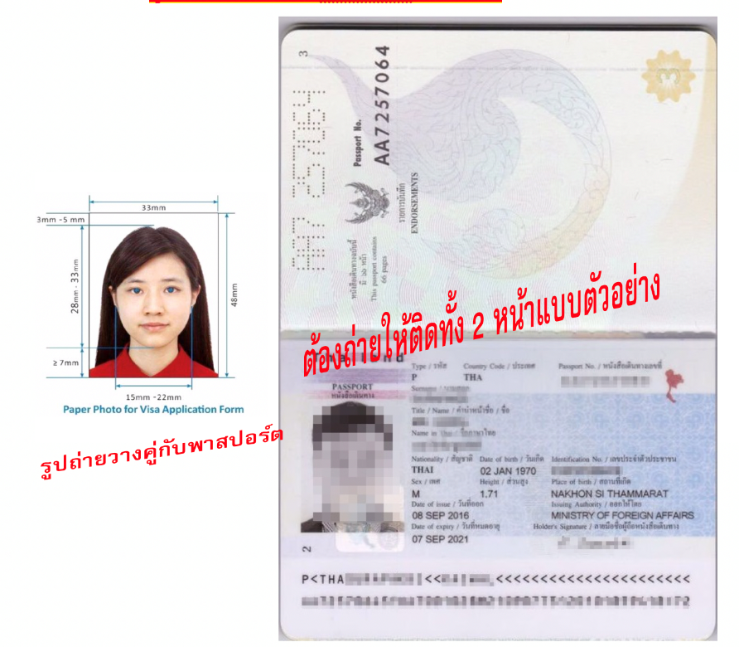

ท่านใดที่เคยไป 24 ประเทศดังนี้ ไม่สามารถใช้วีซ่ากรุ๊ปเข้าจีนได้
ต้องทำการยื่นวีซ่าเดี่ยวเข้าประเทศจีน
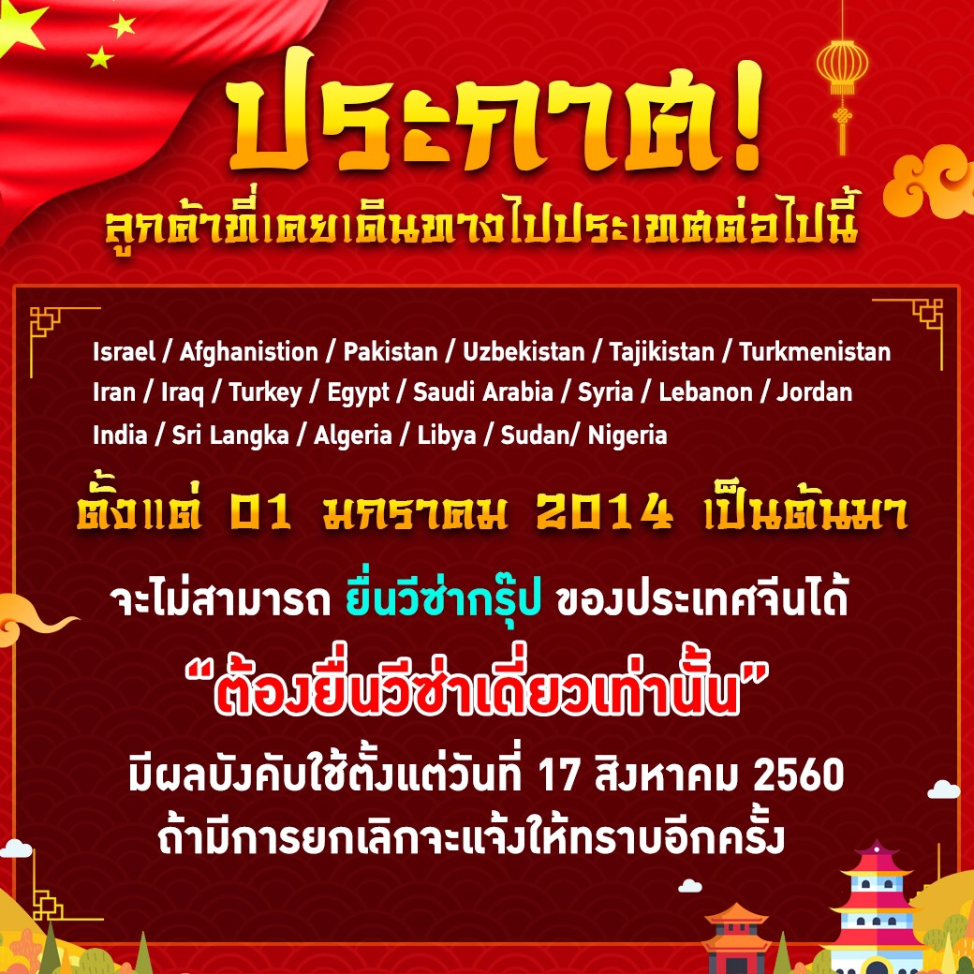
**เมื่อท่านชำระเงินค่าทัวร์ให้กับทางบริษัทฯแล้วทางบริษัทฯ จะถือว่าท่านได้ ยอมรับเงื่อนไขข้อตกลงทั้งหมดนี้แล้ว**
** ขอขอบพระคุณทุกท่าน ที่มอบความไว้วางใจ ให้เราบริการ **

